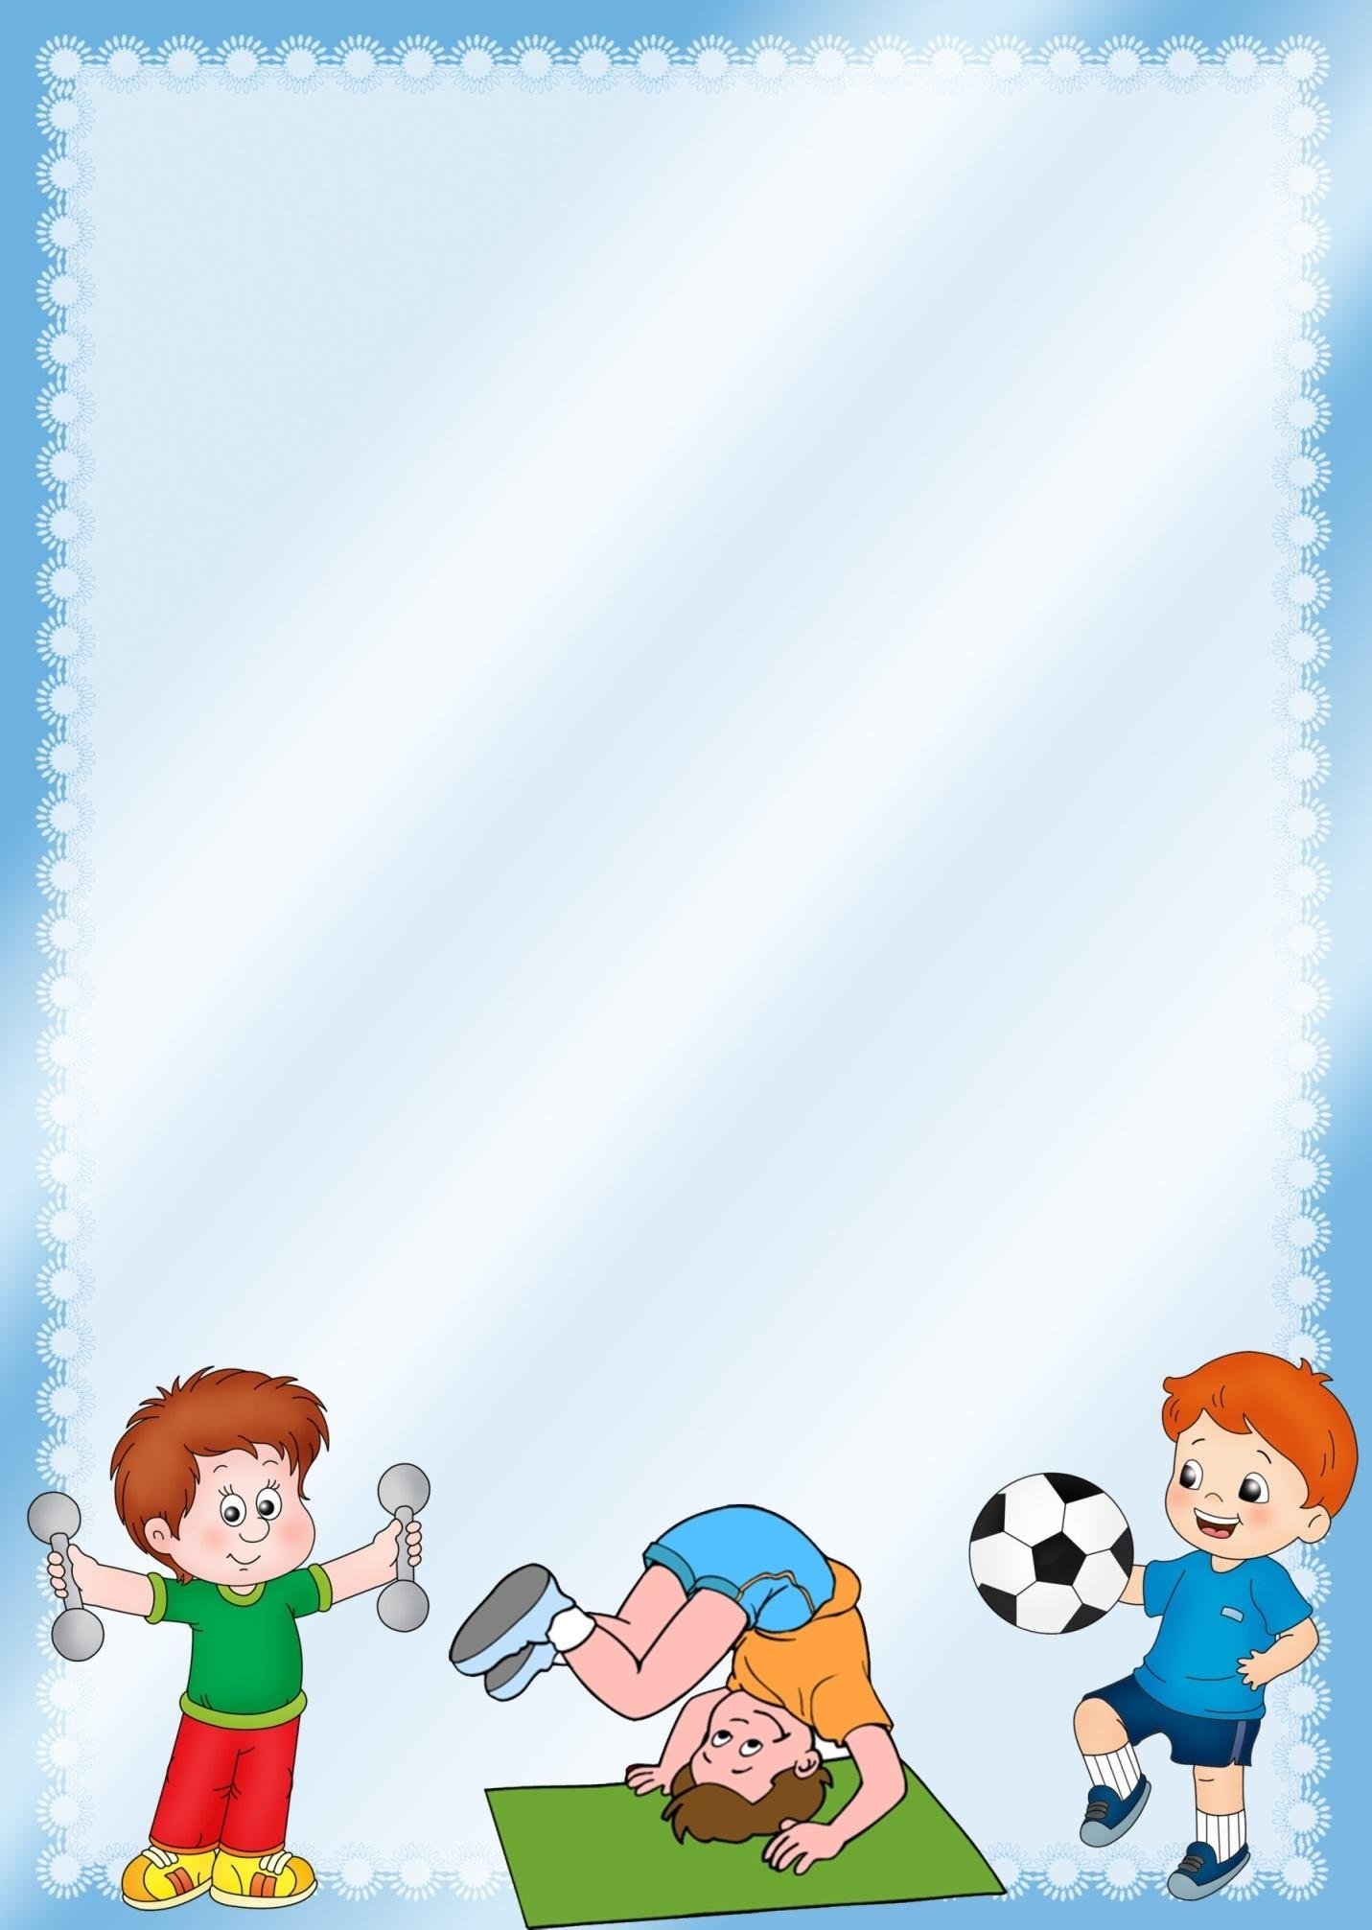
Подготовил: воспитатель
группы «Лучики»
Сидунова Александра Дмитриевна
Памятка
по формированию здорового образа жизни
Новый день начинайте с улыбки и утренней разминки.
Соблюдайте режим дня.
Лучше умная книга, чем бесцельный просмотр телевизора.
Больше двигайтесь.
Обнимать ребёнка следует не менее 4 раз в день, а лучше 8 раз.
Не бывает плохих детей, бывают плохие поступки.
Положительное отношение к себе - основа психологического выживания.
Личный пример здорового образа жизни - лучше всякой морали.
Используйте естественные факторы закаливания - солнце, воздух
и воду.
Помните: простая пища полезнее для здоровья.
Лучший вид отдыха - прогулка с семьей на свежем воздухе.
Лучшее развлечение для ребёнка - совместная игра с родителями.

